将所需要.h,.c,或.cpp创建一个文件夹放在程序目录。
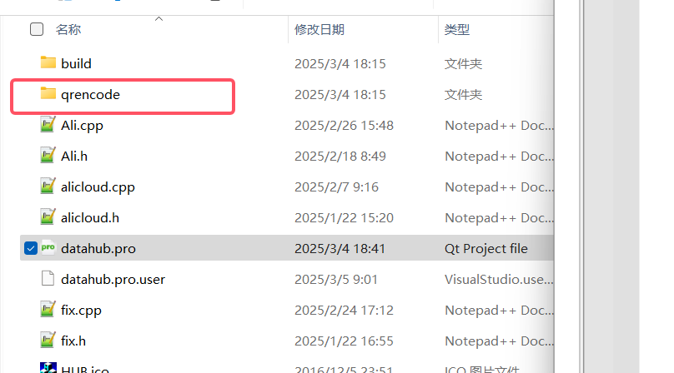
右键点击文件夹选择Add....,然后选择文件夹，将自动分开添加到程序中，
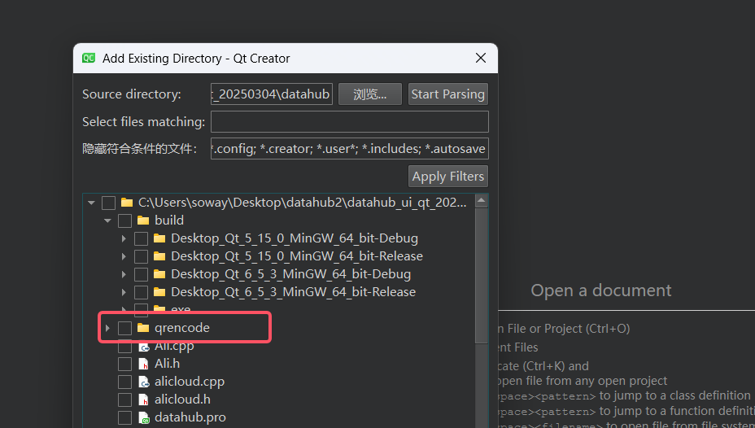
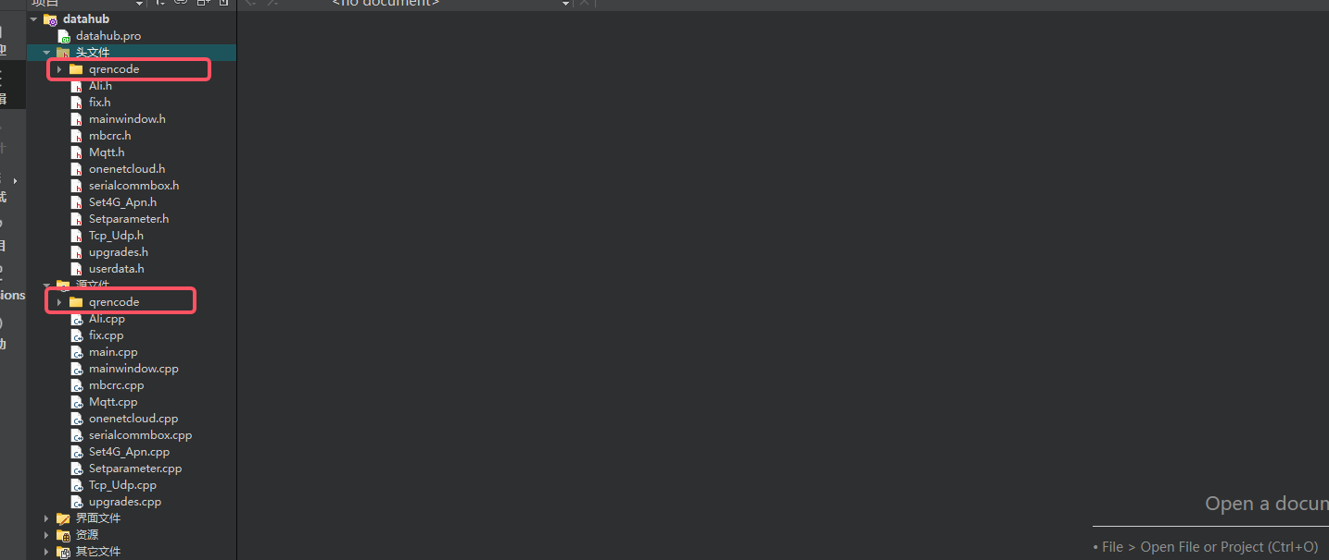
在pro注释#qrencode/backup_mqrspec.c \，因为和mqrspec.c重复定义了，显示二维码的框为QLabel类型，不需要跳转到槽函数，添加头文件
extern "C"
{
#include "qrencode.h"
}
代码：QImage GenerateQRcode(QString tempstr, qint32 outWidth, qint32 outHeight)
{
QImage outQrcodeImg;
QRcode *qrcode = QRcode_encodeString(tempstr.toStdString().c_str(), 0, QR_ECLEVEL_H, QR_MODE_8, 1);

qInfo() << "outWidth " << outWidth;
qInfo() << "outHeight " << outHeight;

qInfo() << "qrcode->width " << qrcode->width;
qInfo() << "qrcode->height " << qrcode->width;

qint32 qrcode_width = qrcode->width > 0 ? qrcode->width : 1;
// 二维码图片的缩放比例
double scale_x = (double)outWidth / (double)qrcode_width;
double scale_y =(double) outHeight /(double) qrcode_width;

outQrcodeImg = QImage(outWidth, outHeight, QImage::Format_ARGB32);

QPainter painter(&outQrcodeImg);
QColor background(Qt::white);
QColor foreground(Qt::black);

painter.setBrush(background);
painter.setPen(Qt::NoPen);
painter.drawRect(0, 0, outWidth, outHeight);
painter.setBrush(foreground);

for( qint32 y = 0; y < qrcode_width; y ++)
{
for(qint32 x = 0; x < qrcode_width; x++)
{
unsigned char b = qrcode->data[y * qrcode_width + x];
if(b & 0x01)
{
QRectF r(x * scale_x, y * scale_y, scale_x, scale_y);
painter.drawRects(&r, 1);
}
}
}
QRcode_free(qrcode);
return outQrcodeImg;
}

void MainWindow::on_GenerateQRcode_clicked()
{
QString input = "Hello, 这是固定二维码内容！\n"
"此设备版本为：V1.0\n"
"sbsefnks";
int w = ui->label_GenerateQRcode->width();
int h = ui->label_GenerateQRcode->height();
// 建议添加（微信要求二维码为正方形）
if (w != h) {
w = h; // 强制等宽高
}

QImage img = GenerateQRcode(input, w, h);
// img.save("001.png");
ui->label_GenerateQRcode->setPixmap(QPixmap::fromImage(img));
}

